Damen Business Principles and Code of Conduct
ARBO- en Milieureglement

Hierbij verklaar ik: Ingmar Wever

Personeelsnummer: 40540

Onderstaande boekjes te hebben ontvangen en gelezen:

- Damen Business Principles and Code of Conduct, editie 09-2014
- “Welzijn op het werk” van B.V. Scheepswerf Damen Gorinchem, editie 2013

Gorinchem, dd: 04/09/2017

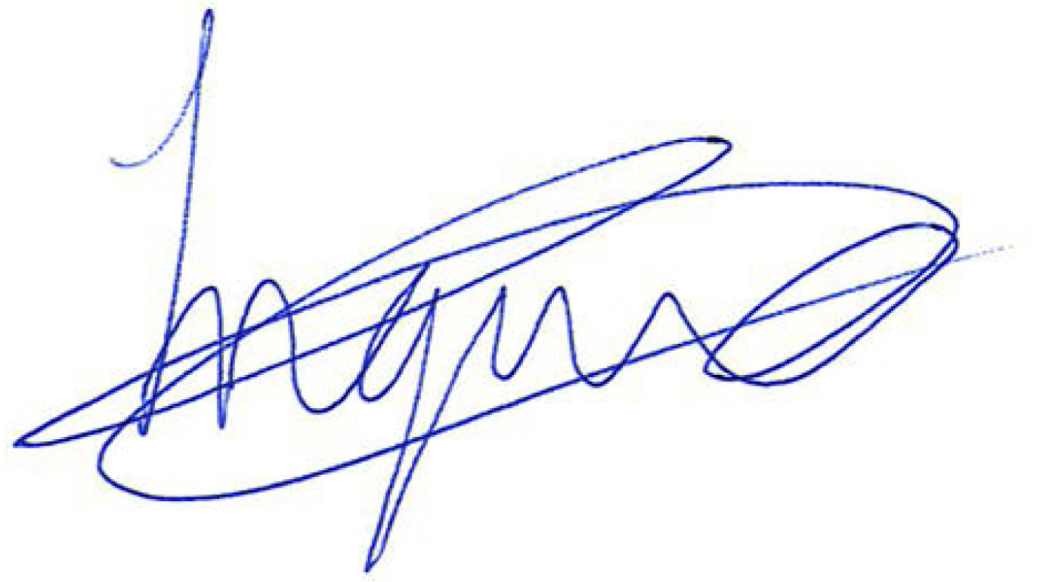
Handtekening:

VUL UW NAAM S.V.P. GOED LEESBAAR IN!

